Lunedì 27 gennaio 2020, ore 20.30

Piazza Concordia a Fino Mornasco, fraz Socco

**Le Torrette**



**Formaggi spagnoli DOP** 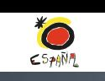

diapositive della produzione ed assaggi con scheda ONAF

|  |  |  |
| --- | --- | --- |
| Tetilla DOP | latte vaccino, pastorizzato | Galicia |
| Mahon DOP curado | latte vaccino, pastorizzato | Isole Baleari |
| Ibores DOP | latte caprino crudo | Extremadura |
| Manchego DOP curado | latte ovino, pastorizzato | Mancha |
| Torta del Casar DOP | latte ovino crudo, coagulante vegetale | Extremadura |
| Cabrales DOP | latte misto crudo, erborinato | Asturia |
| Idiazabal DOP | latte ovino crudo, caglio di agnello, affumicato | Paesi Baschi e Navarra |

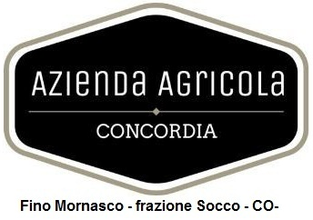

**1 nuovo vigneto I.G.T. Terre Lariane**

spiegato da Alessandro Possemato, viticoltore

Assaggiamo Socho IGT Terre Lariane, Chardonnay bianco

contributo spese € 30

E’ richiesta la prenotazione entro il 23 gennaio a

Simonetta Cortella [cort.simona@virgilio.it](mailto:cort.simona@virgilio.it) 3394307071

Per gli Assaggiatori ONAF, l’incontro è valido quale credito formativo

per accedere al 2° livello ONAF